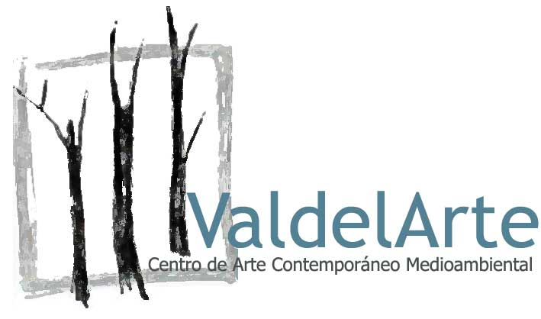 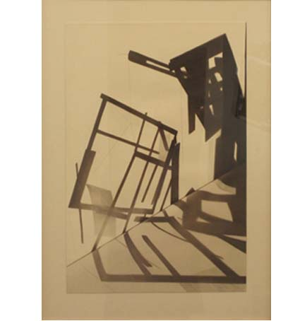

**PROGRAMA DEL CURSO**

**LA BÚSQUEDA DEL PAISAJE EN NOCHES DE LUNA LLENA**

CURSO PARA INICIDADOS en Pintura al natural. Técnica abierta, se podrá realizar en oleo, acrílicos, acuarela o lápiz, ya que el primer ejercicio será tonal. El formato es libre, recomendamos bloc apuntes, cartón o panel, por su transporte. El centro cuenta con caballetes portátiles y banquetas, a disposición del alumnado. En las mañanas se expondrán las obras del día anterior, para su estudio y corrección. Se acompañará con Master-Class sobre: “Historia, simbología, iconografía y momento actual de la mirada hacia el paisaje nocturno”. Por la tarde, antes del ejercicio de pintura se dedicarán a re-estudiar y definir el material elegido. Ejercicios de reflexión y puesta en común. El curso teórico, e información de los cursos siguientes les será enviado por e-mail, a la semana siguiente. También estará disponible en la WEB.

**Programa:**

**Viernes 26**: Recepción y paseo hacía el escenario natural elegido. Duración: de 19.30 pm. hasta las 12 pm. de la noche. Sobre las 22.00 pm. descanso de una hora para cenar o picar en el pueblo. (Las cenas no están incluidas en el precio del curso, aunque existen tres bares con oferta de calidad y precio muy  económico).

**Sábado 27:**Desayuno de 10 a 11 h. am. Desde las 11.30 a 14.30pm. se desarrollará el trabajo del día anterior y se proyectará el curso teórico y de imágenes. A las 14.30pm. se les preparará el picnic y después tendrán descanso hasta las 6 . Comenzando de nuevo los ejercicios nocturnos. Estos se harán en los alrededores del pueblo, que dista 500 m. del Centro.

**Domingo 28**: Desayuno de 10 a 11 h. am. Desde las 11h. a 14.30pm. se desarrollará el trabajo del día anterior y se proyectará el curso teórico y de imágenes. VALORACIÓN de los trabajos y puesta en común de ellos. Elección de obra para participar en La EXPOSICIÓN ANUAL del Centro.

A las 14.30pm. se les preparará el picnic y después tendrán descanso y evaluación hasta la clausura de las jornadas sobre las 7h pm.

**Directora del curso: MAGDALENA BACHILLER**

**Pintora Jerezana, con 20 años de trayectoria tanto en la docencia como en exposiciones y galerías, Lcda. En B.B.A.A. Sta. Isabel de Hungría, vive y trabaja en Sevilla.**

**CO-Director de curso: VERÓNICA ALVAREZ**

**Gestora cultural y directora del Centro “VALDELARTE”. Lcda. En B.B.A.A. Sta. Isabel de Hungría, y en Historia del Arte. Su experiencia profesional incide en la elaboración de proyectos sobre arte y en exposiciones, galerías e instituciones. Vive y trabaja entre Sevilla y la Sierra.**

**Días 26,27 y 28 de Octubre 2012**

**El precio INCLUYE:**

**Curso + Alojamiento+Desayuno+Picnic = 140 €**

**Más información: 669577523**

**www.valdelarte.com/es**

<http://www.valdelarte.com/es/?p=541> enlace directo

**Recepción: Viernes 26 de Octubre de 17.00pm. a 18pm.**

**ENLACE GOOGLE MAPS DESDE SEVILLA - COPIAR Y PEGAR**

**https://maps.google.es/maps?saddr=Sevilla&daddr=Valdelarco,+Huelva&hl=es&sll=39.16866,-5.22291&sspn=4.624087,10.821533&geocode=FfBpOgId-YCk_ymRYr4UEWwSDTFIVv4cYhjwNA%3BFeUTQwIdqgWa_ynpkPI7BHIRDTFQmaCM_WMEBA&oq=SEVILLA&t=h&mra=ls&z=10**

**ENLACE GOOGLE MAPS DESDE MADRID - COPIAR Y PEGAR**

https://maps.google.es/maps?saddr=Madrid&daddr=Valdelarco,+Huelva&hl=es&ll=39.172659,-5.218506&spn=4.624087,10.821533&sll=37.364502,-4.575192&sspn=4.740739,10.821533&geocode=FbO1aAIdh4nH_ynJZjc4fShCDTF9mVDtwJxGrQ%3BFeUTQwIdqgWa_ynpkPI7BHIRDTFQmaCM_WMEBA&oq=Valdelarco+(Huelva)&t=h&mra=ls&z=7